Памятка населению
о мерах пожарной безопасности
в пожароопасный период

Беспечное, неосторожное обращение с огнем при сжигании сухой травы, мусора на территории дач, садовых домиков зачастую оборачивается бедой – это почти половина всех пожаров происходящих ежегодно именно по этой причине.
Поэтому чтобы не случилось беды необходимо соблюдать правила пожарной безопасности:
- не допускается разводить костры и выбрасывать не затушенный уголь и золу вблизи строений.
- хранить легковоспламеняющиеся и горючие жидкости, а также горючие материалы, старую мебель, хозяйственные и другие вещи на чердаках,
- производить электро- и газосварочные работы без предварительной очистки места сварки от горючих материалов и без обеспечения места проведения огневых работ первичными средствами пожаротушения;
- курить и пользоваться открытым огнем в сараях и на чердаках, а также в других местах, где хранятся горючие материалы.
- оставлять без присмотра топящиеся печи, а также поручать надзор за ними малолетним детям;
- располагать топливо, другие горючие материалы и вещества на предтопочном листе;
- применять для розжига печей бензин, керосин, дизельное топливо и другие легковоспламеняющиеся и горючие жидкости;
Пожар – не стихия, а следствие беспечности людей!
Внимание! В пожароопасный период воздержитесь от посещения леса! Если вы все-таки оказались в лесу, соблюдайте следующие правила:
В пожароопасный период в лесу категорически запрещается:
- разводить костры, использовать мангалы, другие приспособления для приготовления пищи;
- курить, бросать горящие спички, окурки, вытряхивать из курительных трубок горячую золу;
- стрелять из оружия, использовать пиротехнические изделия;
- оставлять в лесу промасленный или пропитанный бензином, керосином и иными горючими веществами обтирочный материал;
- оставлять на освещенной солнцем лесной поляне бутылки, осколки стекла, другой мусор;
- выжигать траву, а также стерню на полях.
Лица, виновные в нарушении правил пожарной безопасности, в зависимости от характера нарушений и их последствий, несут дисциплинарную, административную или уголовную ответственность.
Если вы обнаружили очаги возгорания, немедленно известите противопожарную службу по телефону 01 или по мобильному телефону по номеру 101 или 112.

Правила поведения населения при лесных пожарах.

Основные причины лесных пожаров Виновником лесных пожаров чаще всего является человек. Большинство пожаров возникает в результате сельскохозяйственных палов, сжигания мусора, в местах пикников, сбора грибов и ягод, во время охоты, от брошенной горящей спички, непотушенной сигареты. Во время выстрела охотника вылетевший из ружья пыж начинает тлеть, поджигая сухую траву. Не полностью потушенный костер в лесу служит причиной больших последующих бедствий. В зависимости от того, в каких частях леса распространяется огонь, лесные пожары принято подразделять на низовые (по количеству составляют до 90%), верховые и подземные.

В лесу соблюдайте следующие правила:
В пожароопасный период в лесу запрещается:
- разводить костры, использовать мангалы, другие приспособления для приготовления пищи;
- курить, бросать горящие спички, окурки, вытряхивать из курительных трубок горящую золу;
- стрелять из оружия, использовать пиротехнические изделия;
- оставлять в лесу промасленный или пропитанный бензином, керосином или иными горючими веществами обтирочный материал;
- заправлять топливом баки работающих двигателей внутреннего сгорания, выводить для работы технику с неисправной системой питания двигателя, а также курить или пользоваться открытым огнем вблизи машин, заправляемых топливом;
- оставлять на освещенной солнцем поляне бутылки, осколки стекла, другой мусор;
- выжигать траву, а также стерню на полях.
Лица, виновные в нарушении правил пожарной безопасности, в зависимости от характера нарушений и их последствий, несут дисциплинарную, административную или уголовную ответственность.
Что делать, если вы оказались в зоне лесного пожара? Если пожар низовой или локальный, можно попытаться потушить пламя самостоятельно:
- сбить его, захлестывая ветками лиственных пород, заливая водой, забрасывая влажным грунтом затаптывая ногами. При тушении пожара действуйте осмотрительно, не уходите далеко от дорог и просек, не теряйте из виду других участников, поддерживайте с ними зрительную и звуковую связь.
Если у вас нет возможности своими силами справиться с локализацией и тушением пожара:
- немедленно предупредите всех находящихся поблизости о необходимости выхода из опасной зоны;
- организуйте выход людей на дорогу или просеку, широкую поляну, к берегу реки или водоема, в поле;
- выходите из опасной зоны быстро, перпендикулярно направлению движения огня;
- если невозможно уйти от пожара, войдите в водоем или накройтесь мокрой одеждой;
- оказавшись на открытом пространстве или поляне, дышите, пригнувшись к земле, там воздух менее задымлен;
- рот и нос при этом прикройте ватно-марлевой повязкой или тканью;
- после выхода из зоны пожара сообщите о месте, размерах и характере в противопожарную службу, администрацию населенного пункта, лесничество.
Если есть вероятность приближения огня к вашему населенному пункту, подготовьтесь к возможной эвакуации:
- поместите документы, ценные вещи в безопасное, доступное место;
- подготовьте к возможному экстренному отъезду транспортные средства;
- наденьте хлопчатобумажную или шерстяную одежду, при себе имейте: перчатки, платок, которым можно закрыть лицо, защитные очки или другие средства защиты глаз;
- подготовьте запас еды и питьевой воды;
- внимательно следите за информационными сообщениями по телевидению и радио, средствами оповещения, держите связь со знакомыми в других районах вашей местности;
- избегайте паники.
Если вы обнаружили очаги возгорания, необходимо позвонить в «Службу спасения» по телефону «01».

Правила поведения и действия населения при пожаре в населенных пунктах.

Пожар – это неконтролируемое горение, причиняющее материальный ущерб, вред жизни и здоровью граждан, интересам общества и государства. Главными факторами пожара, приводящими к гибели людей и причиняющими материальный ущерб, являются высокая температура и токсичный состав продуктов горения. При пожаре нужно опасаться также обрушений конструкций зданий, взрывов технологического оборудования и приборов, провалов в прогнивший пол здания или грунт, падения подгоревших деревьев. Опасно входить в зону задымления. Чтобы избежать пожара, необходимо знать основные причины его возникновения:
- сжигание сухой травы или мусора в весенне-летний период,
- неосторожное обращение с огнем – при неосторожном курении, пользовании в помещениях открытым пламенем,
- разведение костров вблизи строений, небрежность в обращении с предметами бытовой химии, легковоспламеняющимися жидкостями. Источником повышенной пожарной опасности являются балконы, лоджии, сараи, гаражи, захламленные вещами.
Пожары от электроприборов возникают в случае перегрузки сети мощными потребителями, при неверном монтаже или ветхости электросетей, при пользовании неисправными электроприборами или приборами с открытыми спиралями и оставлении их без присмотра.
Оставленные без присмотра топящиеся печи, применение для их розжига бензина, отсутствие противопожарной разделки.
Пожары от детской шалости с огнем. Виноваты в этом чаще взрослые, которые оставляют детей одних дома, не прячут спички, не контролируют действия и игры детей.
Пожары на транспорте при неисправных электро- и топливных приборах.
Нарушение правил проведения электрогазосварочных и огневых работ – частая причина пожаров.

Пожары от бытовых газовых приборов, неисправных либо оставленных без присмотра.

Соблюдайте меры предосторожности:
- уходя из дома, убедитесь при осмотре, что все электроприборы выключены из розеток, перекрыта ли подача газа; отключите временные нагреватели;
- убедитесь, что вами не оставлены тлеющие сигареты;
- закройте окна квартиры, не храните на балконе сгораемое имущество. Помните, что выброшенные из окон окурки часто заносит ветром в окна и на балконы соседних квартир.
Чтобы своевременно обнаружить и своевременно принять меры к ликвидации пожара, необходимо знать признаки его возгорания:
- появление незначительного пламени, которому может предшествовать нагревание или тление предметов;
- наличие запаха перегревшегося вещества и появление дыма;
- неожиданно погасший свет или горящие в полнакала электролампы;
- характерный запах горящей резины, пластмассы – это признаки загоревшейся электропроводки;
- потрескивание.
Помните! При пожаре всегда нужно сохранять хладнокровие, избегать паники, вызвать пожарную охрану по стационарному телефону «01» или по мобильному телефону «010», принять необходимые меры для спасения себя и своих близких, организовать встречу пожарных и показать кратчайший путь к очагу возгорания.
При вызове пожарной помощи необходимо сообщить диспетчеру: полный адрес (название населенного пункта, улицы, номер и этажность дома, номер квартиры и этаж, где произошел пожар);
- свою фамилию и номер телефона.
При пожаре:
- вызовите пожарную охрану;
- выведите на улицу детей, престарелых и тех, кому нужна помощь;
- тушите пожар подручными средствами (водой, плотной мокрой тканью, от внутренних пожарных кранов в холлах зданий);
- при опасности поражения электрическим током отключите электроэнергию с помощью автоматов на щитке.
Помните! Тушить водой электроприборы под напряжением опасно для жизни!
- отключите подачу газа;
- если ликвидировать очаг пожара своими силами невозможно, немедленно покиньте помещение, плотно прикрыв за собой дверь, не запирая ее на ключ;
- сообщите пожарным об оставшихся в помещении людях, разъясните кратчайший путь к очагу пожара.
Помните! Горящие легковоспламеняющиеся жидкости необходимо тушить с помощью огнетушителя, песка или плотной ткани. Горящий телевизор отключите прежде от сети, накройте плотной тканью. При горении жира на сковороде накройте ее крышкой или плотной мокрой тканью, оставьте остывать на полчаса. Помните! Тушить жир водой нельзя. При попадании горящего жира на пол или стены для тушения можно использовать стиральный порошок или землю из цветочных горшков.
При пожаре на лестничной клетке, до прибытия пожарных вам необходимо принять меры к тому, чтобы задержать проникновение дыма и огня в квартиру;
- плотно закройте все двери и окна в помещении;
- заложите щели между полом и дверью, вентиляционные люки мокрой тканью;
- поливайте входную дверь изнутри водой.
Безопасная эвакуация состоит в следующем:
- уходить следует по наиболее безопасному пути, двигаясь как можно ближе к полу, защитив органы дыхания мокрой тканью;
- никогда не бегите наугад;
- спускайтесь только по лестницам. Во время пожара запрещено пользоваться лифтом и другими механическими средствами: при отключении электроэнергии они застревают между этажами. Не спускайтесь по водосточным трубам, коммуникационным стоякам и с помощью простыней – падение почти неизбежно.
Если на человеке загорелась одежда:
- не давайте ему бегать, чтобы пламя не разгорелось сильнее;
- повалите человека на землю и заставьте кататься, чтобы сбить пламя, или набросьте на него плотную ткань. Без кислорода горение прекратится;
- вызовите скорую помощь по телефону «03»;
- окажите первую помощь пострадавшему.
При ожогах охладите обожженную поверхность холодной водой, наложите стерильную повязку и вызовите скорую помощь. Запрещено снимать или отрывать одежду с обгоревших участков смазывать чем-либо обожженную поверхность (йодом, маслом, зеленкой).
При отравлении угарным газом срочно вынесите пострадавшего на свежий воздух, освободите от тесной одежды, при необходимости немедленно приступите к искусственному дыханию, доставьте в лечебное учреждение.

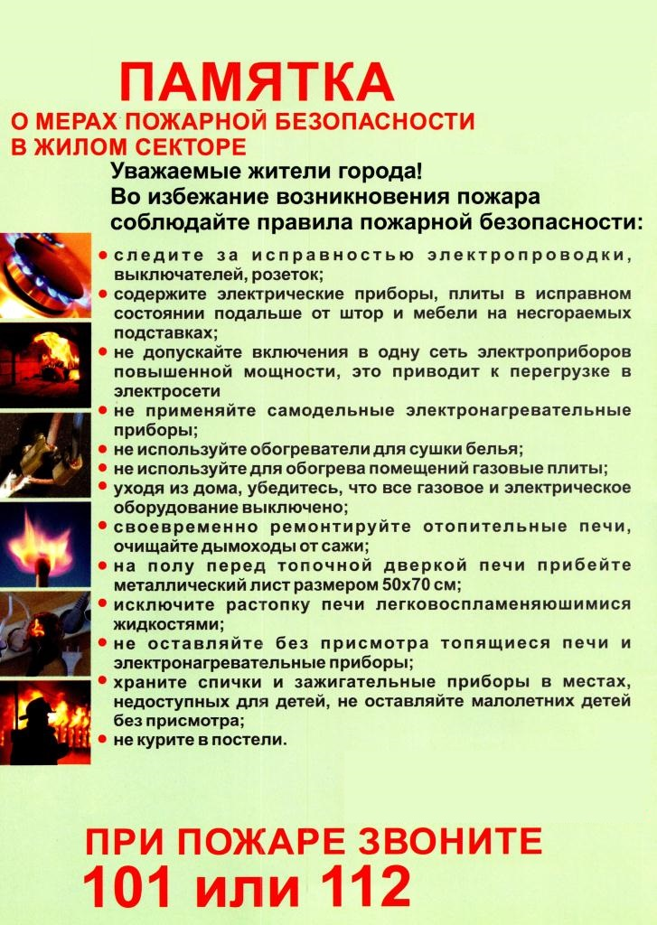

Памятка для населения о телефонах экстренных оперативных и аварийных служб

города Великие Луки

Экстренные службы
01 - Отряд федеральной противопожарной службы
02 – Полиция
03 - Скорая медицинская помощь
04 - Аварийная газовая служба

Единая дежурно-диспетчерская служба г. Великие Луки –
+7 (81153) 3-63-74 (моб. 112)

Аварийные службы
Аварийная служба по содержанию жилищного фонда –
+7 (81153) 3-06-70

Аварийная служба водоканала -
+7 (81153) 3-80-19

Аварийная служба лифтов -
+7 (81153) 9-67-30

Аварийная диспетчерская служба «Великолукские тепловые сети» -
+7 (81153) 3-80-08, 3-42-58

Городская электросеть -
+7 (81153) 3-42-02, 6-33-96

Службы спасения
Поисково-спасательный отряд -
+7 (81153) 6-86-33, 6-86-32

Безопасность
ОМВД, дежурный - 02,
+7 (81153) 5-27-94 (моб.102)

ГАИ, вызов при ДТП -
+7 (81153) 5-27-94

УФСБ, дежурный - +7 (81153) 3-08-09

Комитет ГО, ЧС и МР Администрации города Великие Луки +7 (81153) 3-79-76

